附件

安阳高新技术产业开发区峨嵋大街
街道办事处2021年度部门决算

二〇二二年六月
目 录
第一部分 安阳高新技术产业开发区峨嵋大街街道办事处概况
- 部门职责
- 机构设置
第二部分 2021年度部门决算表
一、收入支出决算总表
二、收入决算表
三、支出决算表
四、财政拨款收入支出决算总表
五、一般公共预算财政拨款支出决算表
六、一般公共预算财政拨款基本支出决算表
七、一般公共预算财政拨款“三公”经费支出决算表
八、政府性基金预算财政拨款收入支出决算表
九、预算部门(单位)整体预算绩效自评表
十、财政预算项目支出绩效评价自评表
第三部分 2021年度部门决算情况说明
一、收入支出决算总体情况说明
二、收入决算情况说明
三、支出决算情况说明
四、财政拨款收入支出决算总体情况说明
五、一般公共预算财政拨款支出决算情况说明
六、一般公共预算财政拨款基本支出决算情况说明
七、一般公共预算财政拨款“三公”经费支出决算情况说明
八、绩效评价结果等情况说明
九、政府性基金预算财政拨款支出决算情况说明
十、机关运行经费支出情况说明
十一、政府采购支出情况说明
十二、国有资产占用情况说明

十三、其他需要说明的重要情况
第四部分 名词解释

第一部分 安阳高新技术产业开发区峨嵋大街街道办事处概况

一、部门职责
在高新区党工委、管委会的直接领导下，贯彻执行党的路线、方针、政策和国家的法律法规，以村、居工作为基础，以农村（社区）建设、城市管理、民生保障和辖区稳定等为重点，履行组织领导、综合协调、监督检查职能。

二、机构设置
安阳高新技术产业开发区峨嵋大街街道办事处内设机构5个，包括：党政办公室、经济发展办公室、社会事务办公室、生态环境办公室、应急管理办公室。
党政办公室：负责党务、组织建设、宣传、精神文明建设、节能减排、机关后勤、民兵武装、和谐建设、驻村老干部和大学生村官管理、综合治理、信访稳定、处置非法集资、司法、社区矫正、人口与计划生育、卫生、工青妇等工作，以及交办的其他工作。
经济发展办公室：安全生产、消防安全、集体经济发展、三资管理、财务管理、审计、统计、协税护税、征地拆迁、棚户区改造等工作。
社会事务办公室：环境卫生、城市管理、道路安全、民政、文化教育、民族宗教、医保社保、食品安全、就业及失业保障、社区建设、防汛禁烧、农林水等工作。
生态环境办公室：宣传环境保护政策和方针，普及生态环境保护知识；负责做好大气污染防治、水污染防治、土壤环境保护等方面工作；配合上级部门做好各项生态环境检查工作；负责各类环保信息的统计和上报；负责做好环境信访工作；按照“三管三必须”原则，配合环保攻坚成员单位做好环境污染防治工作；负责中低收入群体住房保障工作；配合区住建局组织实施国有土地上房屋征收；协助区管市政设施建设、维护、管理工作；协助上级主管部门做好辖区河湖坑塘管理工作；协助做好辖区市政公用设施建设、安全和应急管理工作；协助上级主管部门做好辖区内供水、排水、污水处理、燃气、热力的建设管理工作；协助上级主管部门积极推进建筑节能、城镇减排和墙体材料革新工作；协助管理辖区人民防空设施建设、维护和使用工作。承办上级和街道党工委、办事处交办的其他工作。
应急管理办公室：负责辖区内应对安全生产类、自然灾害类等突发事件和综合防灾减灾救灾工作。负责辖区内安全生产综合监督管理和工矿商贸行业安全生产监督管理工作，协助配合有关部门开展隐患排查工作。依法组织实施安全生产准入制度，并对执行情况进行指导和监督。负责危险化学品安全监督管理综合工作和烟花爆竹经营企业安全生产监督管理工作。负责有关消防工作。组织制定、修改、完善各类应急预案。负责组织辖区内应急力量，定期开展演习，做好应急设备和物资储备。发生突发事件时，负责组织、协调、指导、协助进行应急处理，全面掌握突发事件基本情况，及时向上级政府和有关领导汇报，确定应急对策。加强应急管理纵向、横向联系，确保应急信息畅通。承办上级和街道党工委、办事处交办的其他工作。
从决算单位构成看，安阳高新技术产业开发区峨嵋大街街道办事处部门决算包括：本级决算。
纳入本部门2021年度部门决算编制范围的单位共1个，包括：
1.安阳高新技术产业开发区峨嵋大街街道办事处

第二部分 2021年度部门决算表
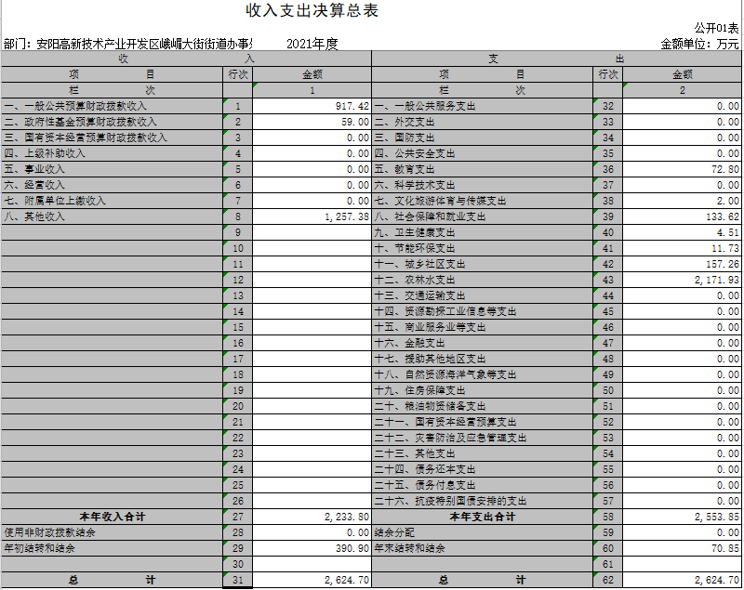

 |  |  |  |  | 收入决算表
 |  |  |  |  |  |  |  |  |  | 公开02表
部门：安阳高新技术产业开发区峨嵋大街街道办事处 |  |  |  |  | 2021年度 |  |  |  |  | 金额单位：万元
科目编码 |  |  | 科目名称 | 本年收入合计 | 财政拨款收入 | 上级补助收入 | 事业收入 | 经营收入 | 附属单位上缴收入 | 其他收入
类 | 款 | 项 | 栏次 | 1 | 2 | 3 | 4 | 5 | 6 | 7
类 | 款 | 项 | 合计 | 2,233.80 | 976.42 | 0.00 | 0.00 | 0.00 | 0.00 | 1,257.38
208 |  |  | 社会保障和就业支出 | 67.16 | 67.16 | 0.00 | 0.00 | 0.00 | 0.00 | 0.00
20825 |  |  | 其他生活救助 | 67.16 | 67.16 | 0.00 | 0.00 | 0.00 | 0.00 | 0.00
2082502 |  |  | 其他农村生活救助 | 67.16 | 67.16 | 0.00 | 0.00 | 0.00 | 0.00 | 0.00
210 |  |  | 卫生健康支出 | 2.83 | 2.83 | 0.00 | 0.00 | 0.00 | 0.00 | 0.00
21004 |  |  | 公共卫生 | 2.83 | 2.83 | 0.00 | 0.00 | 0.00 | 0.00 | 0.00
2100410 |  |  | 突发公共卫生事件应急处理 | 2.83 | 2.83 | 0.00 | 0.00 | 0.00 | 0.00 | 0.00
211 |  |  | 节能环保支出 | 15.46 | 11.46 | 0.00 | 0.00 | 0.00 | 0.00 | 4.00
21103 |  |  | 污染防治 | 15.46 | 11.46 | 0.00 | 0.00 | 0.00 | 0.00 | 4.00
2110301 |  |  | 大气 | 11.46 | 11.46 | 0.00 | 0.00 | 0.00 | 0.00 | 0.00
2110302 |  |  | 水体 | 4.00 | 0.00 | 0.00 | 0.00 | 0.00 | 0.00 | 4.00
212 |  |  | 城乡社区支出 | 121.05 | 121.05 | 0.00 | 0.00 | 0.00 | 0.00 | 0.00
21205 |  |  | 城乡社区环境卫生 | 62.05 | 62.05 | 0.00 | 0.00 | 0.00 | 0.00 | 0.00
2120501 |  |  | 城乡社区环境卫生 | 62.05 | 62.05 | 0.00 | 0.00 | 0.00 | 0.00 | 0.00
21208 |  |  | 国有土地使用权出让收入安排的支出 | 59.00 | 59.00 | 0.00 | 0.00 | 0.00 | 0.00 | 0.00
2120803 |  |  | 城市建设支出 | 59.00 | 59.00 | 0.00 | 0.00 | 0.00 | 0.00 | 0.00
213 |  |  | 农林水支出 | 2,027.30 | 773.93 | 0.00 | 0.00 | 0.00 | 0.00 | 1,253.38
21301 |  |  | 农业农村 | 2,027.30 | 773.93 | 0.00 | 0.00 | 0.00 | 0.00 | 1,253.38
2130101 |  |  | 行政运行 | 779.80 | 759.50 | 0.00 | 0.00 | 0.00 | 0.00 | 20.30
2130199 |  |  | 其他农业农村支出 | 1,247.51 | 14.43 | 0.00 | 0.00 | 0.00 | 0.00 | 1,233.08
注：1.本表依据《收入决算表》（财决03表）进行批复。
2.本表含一般公共预算财政拨款、政府性基金预算财政拨款和国有资本经营预算财政拨款。
3.本表批复到项级科目。
4.本表以“万元”为金额单位（保留两位小数）。

 |  |  |  | 支出决算表
 |  |  |  |  |  |  |  |  | 公开03表
部门：安阳高新技术产业开发区峨嵋大街街道办事处 |  |  |  | 2021年度 |  |  |  |  | 金额单位：万元
科目编码 |  |  | 科目名称 | 本年支出合计 | 基本支出 | 项目支出 | 上缴上级支出 | 经营支出 | 对附属单位补助支出
类 | 款 | 项 | 栏次 | 1 | 2 | 3 | 4 | 5 | 6
类 | 款 | 项 | 合计 | 2,553.85 | 923.67 | 1,630.17 | 0.00 | 0.00 | 0.00
205 |  |  | 教育支出 | 72.80 | 0.00 | 72.80 | 0.00 | 0.00 | 0.00
20502 |  |  | 普通教育 | 72.80 | 0.00 | 72.80 | 0.00 | 0.00 | 0.00
2050202 |  |  | 小学教育 | 51.11 | 0.00 | 51.11 | 0.00 | 0.00 | 0.00
2050203 |  |  | 初中教育 | 21.69 | 0.00 | 21.69 | 0.00 | 0.00 | 0.00
207 |  |  | 文化旅游体育与传媒支出 | 2.00 | 0.00 | 2.00 | 0.00 | 0.00 | 0.00
20701 |  |  | 文化和旅游 | 2.00 | 0.00 | 2.00 | 0.00 | 0.00 | 0.00
2070199 |  |  | 其他文化和旅游支出 | 2.00 | 0.00 | 2.00 | 0.00 | 0.00 | 0.00
208 |  |  | 社会保障和就业支出 | 133.62 | 0.00 | 133.62 | 0.00 | 0.00 | 0.00
20825 |  |  | 其他生活救助 | 133.62 | 0.00 | 133.62 | 0.00 | 0.00 | 0.00
2082502 |  |  | 其他农村生活救助 | 133.62 | 0.00 | 133.62 | 0.00 | 0.00 | 0.00
210 |  |  | 卫生健康支出 | 4.51 | 0.00 | 4.51 | 0.00 | 0.00 | 0.00
21004 |  |  | 公共卫生 | 4.51 | 0.00 | 4.51 | 0.00 | 0.00 | 0.00
2100410 |  |  | 突发公共卫生事件应急处理 | 4.51 | 0.00 | 4.51 | 0.00 | 0.00 | 0.00
211 |  |  | 节能环保支出 | 11.73 | 0.00 | 11.73 | 0.00 | 0.00 | 0.00
21103 |  |  | 污染防治 | 11.73 | 0.00 | 11.73 | 0.00 | 0.00 | 0.00
2110301 |  |  | 大气 | 11.46 | 0.00 | 11.46 | 0.00 | 0.00 | 0.00
2110302 |  |  | 水体 | 0.28 | 0.00 | 0.28 | 0.00 | 0.00 | 0.00
212 |  |  | 城乡社区支出 | 157.26 | 0.00 | 157.26 | 0.00 | 0.00 | 0.00
21205 |  |  | 城乡社区环境卫生 | 98.26 | 0.00 | 98.26 | 0.00 | 0.00 | 0.00
2120501 |  |  | 城乡社区环境卫生 | 98.26 | 0.00 | 98.26 | 0.00 | 0.00 | 0.00
21208 |  |  | 国有土地使用权出让收入安排的支出 | 59.00 | 0.00 | 59.00 | 0.00 | 0.00 | 0.00
2120803 |  |  | 城市建设支出 | 59.00 | 0.00 | 59.00 | 0.00 | 0.00 | 0.00
213 |  |  | 农林水支出 | 2,171.93 | 923.67 | 1,248.25 | 0.00 | 0.00 | 0.00
21301 |  |  | 农业农村 | 2,171.93 | 923.67 | 1,248.25 | 0.00 | 0.00 | 0.00
2130101 |  |  | 行政运行 | 923.67 | 923.67 | 0.00 | 0.00 | 0.00 | 0.00
2130199 |  |  | 其他农业农村支出 | 1,248.25 | 0.00 | 1,248.25 | 0.00 | 0.00 | 0.00
注：1.本表依据《支出决算表》（财决04表）进行批复。
2.本表含一般公共预算财政拨款、政府性基金预算财政拨款和国有资本经营预算财政拨款。
3.本表批复到项级科目。
4.本表以“万元”为金额单位（保留两位小数）。

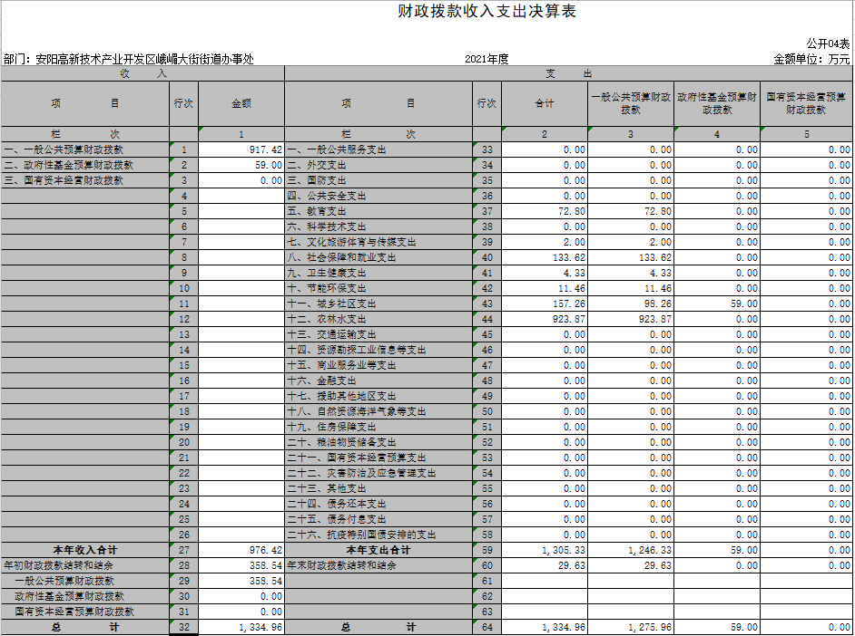
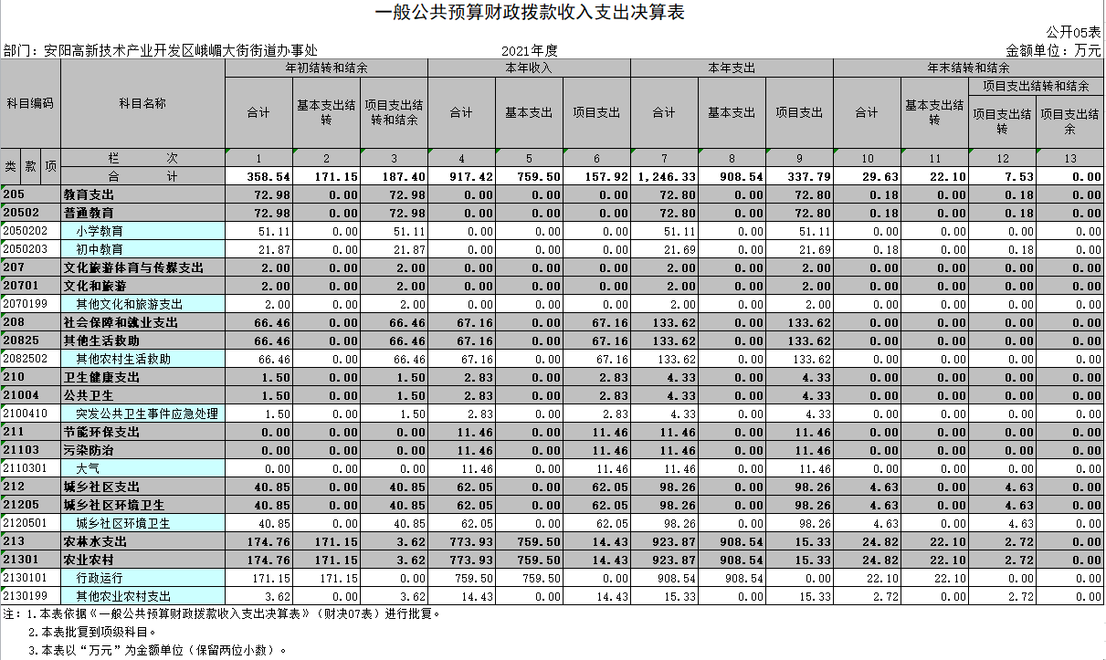
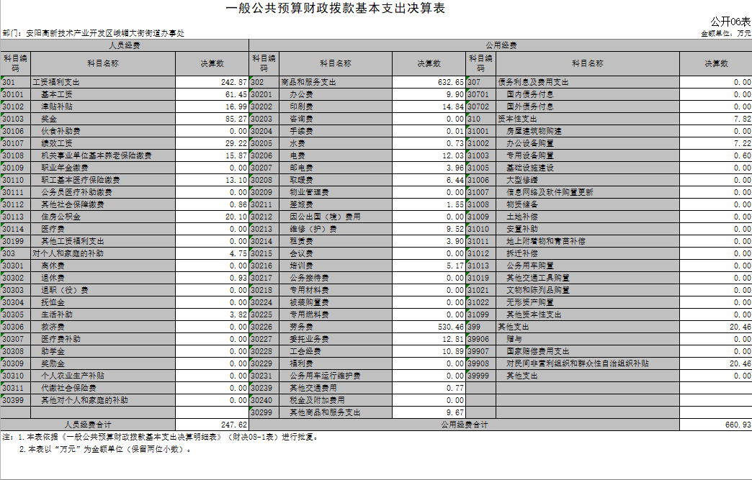

一般公共预算财政拨款“三公”经费支出决算表
 |  |  |  |  |  |  |  |  |  |  | 公开07表
部门： | 安阳高新技术产业开发区财税稽查审计局 |  |  |  |  |  |  |  |  |  | 单位：万元
预算数 |  |  |  |  |  | 决算数
合计 | 因公出国（境）费 | 公务用车购置及运行费 |  |  | 公务接待费 | 合计 | 因公出国（境）费 | 公务用车购置及运行费 |  |  | 公务接待费
合计 | 因公出国（境）费 | 小计 | 公务用车  购置费 | 公务用车  运行费 | 公务接待费 | 合计 | 因公出国（境）费 | 小计 | 公务用车  购置费 | 公务用车  运行费 | 公务接待费
1 | 2 | 3 | 4 | 5 | 6 | 7 | 8 | 9 | 10 | 11 | 12
0.00 | 0 | 0 | 0 | 0 | 0.0 | 0 | 0 | 0 | 0 | 0 | 0
注：本表反映部门本年度“三公”经费支出预决算情况。其中，预算数为“三公”经费全年预算数，反映按规定程序调整后的预算数；决算数是包括当年一般公共预算财政拨款和以前年度结转资金安排的实际支出。

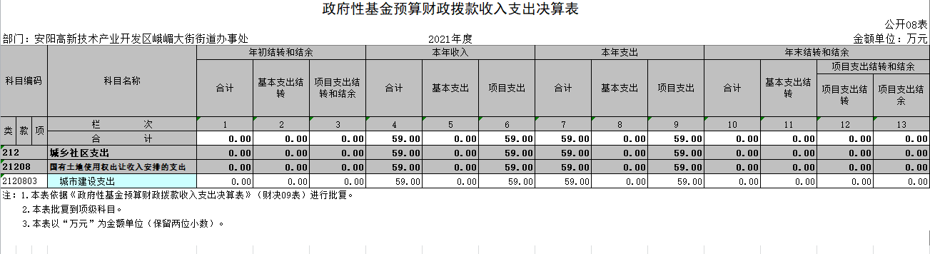

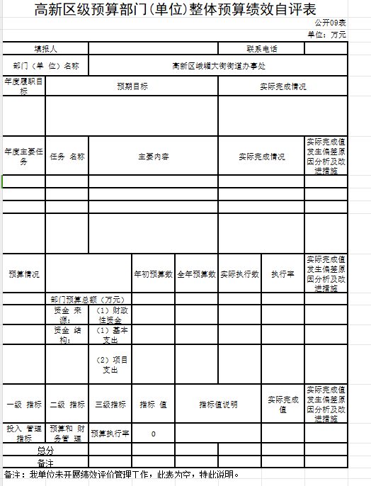

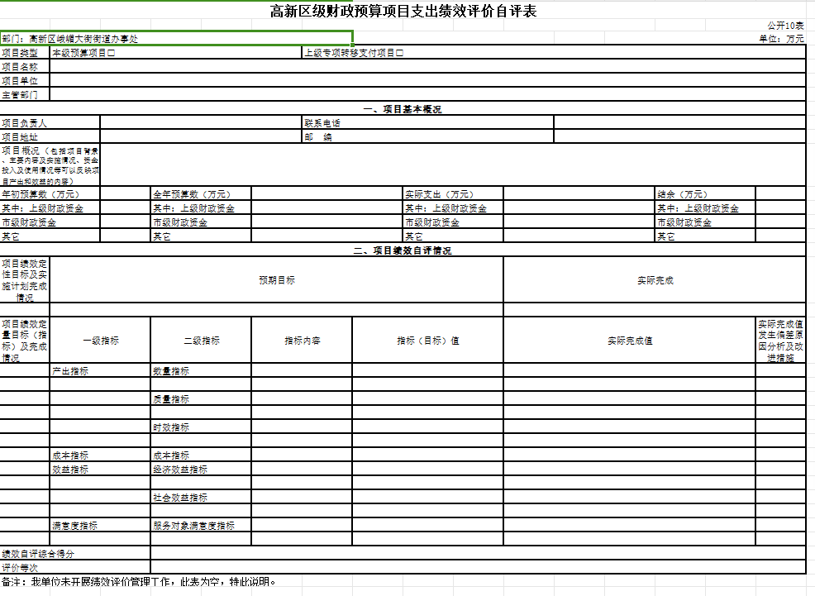

第三部分 2021年度部门决算情况说明

一、收入支出决算总体情况说明
2021年度收、支总计均为2624.70万元。与上年度相比，收、支总计各减少514.35万元，下降16.47%。主要原因是本年度减少拆迁补偿款收支。

二、收入决算情况说明
2021年度收入合计2233.80万元，其中：财政拨款收入976.42万元，占43.71%；上级补助收入0.00万元，占0.00%；事业收入0.00万元，占0.00%；经营收入0.00万元，占0.00%；附属单位上缴收入0.00万元，占0.00%；其他收入1257.38万元，占56.29%。

三、支出决算情况说明
2021年度支出合计2,553.85万元，其中：基本支出923.67万元，占36.17%；项目支出1,630.17万元，占63.83%；上缴上级支出0.00万元，占0.00%；经营支出0.00万元，占0.00%；对附属单位补助支出0.00万元，占0.00%。

四、财政拨款收入支出决算总体情况说明
2021年度财政拨款收、支总计均为1334.96万元。与上年度相比，财政拨款收、支总计各减少670.69万元，下降33.44%。主要原因是本年度减少拆迁补偿款收支。

五、一般公共预算财政拨款支出决算情况说明
（一）总体情况。
2021年度一般公共预算财政拨款支出917.42万元，占支出合计的82.79%。与上年度相比，一般公共预算财政拨款支出减少696.87万元，下降43.17%。主要原因是财政资金紧张，压减各项支出。
（二）结构情况。
2021年度一般公共预算财政拨款支出1246.33万元，主要用于以下方面：教育（类）支出72.80万元，占5.84%；文化旅游体育与传媒（类）支出2.00万元，占0.002%；社会保障和就业（类）支出133.62万元，占10.72%；卫生健康（类）支出4.33万元，占0.003%；节能环保（类）支出11.46万元，占0.019%；城乡社区（类）支出98.26万元，占0.08%；农林水（类）支出923.87万元，占74.136%。
（三）具体情况。
2021年度一般公共预算财政拨款支出年初预算为1545.35万元，支出决算为1246.33万元，完成年初预算的80.65%。其中：
1．教育支出（类）普通教育（款）小学教育（项）。预算调整数为51.11万元，支出决算为51.11万元，完成年初预算的100.00%。决算数与预算调整数持平。
2．教育支出（类）普通教育（款）初中教育（项）。预算调整数为21.69万元，支出决算为21.69万元，完成年初预算的100.00%。决算数与预算调整数持平。
3．文化旅游体育与传媒支出（类）文化和旅游（款）其他文化和旅游支出（项）。预算调整数为2.00万元，支出决算为2.00万元，完成预算调整数的100.00%。决算数与预算调整数持平。
4．社会保障和就业支出（类）其他生活救助（款）其他农村生活救助（项）。预算调整数为133.62万元，支出决算为133.62万元，完成预算调整数的100.00%。决算数与预算调整数持平。
5．卫生健康支出（类）公共卫生（款）突发公共卫生事件应急处理（项）。预算调整数为4.33万元，支出决算为4.33万元，完成预算调整数的100.00%。决算数与预算调整数数持平。
6．节能环保支出（类）污染防治（款）大气（项）。预算调整数为11.46万元，支出决算为11.46万元，完成预算调整数的100.00%。决算数与预算调整数持平。
7．城乡社区支出（类）城乡社区环境卫生（款）城乡社区环境卫生（项）。预算调整数为98.26万元，支出决算为98.26万元，完成预算调整数的100.00%。决算数与预算调整数持平。
8．农林水支出（类）农业农村（款）行政运行（项）。预算调整数为908.54万元，支出决算为908.54万元，完成预算调整数的100.00%。决算数与预算调整数持平。
9．农林水支出（类）农业农村（款）其他农业农村支出（项）。预算调整数为15.33万元，支出决算为15.33万元，完成决算数与预算调整数持平。

六、一般公共预算财政拨款基本支出决算情况说明
2021年度一般公共预算财政拨款基本支出908.55万元。其中：人员经费247.62万元，主要包括：基本工资、津贴补贴、伙食补助费、绩效工资、机关事业单位基本养老保险缴费、职业年金缴费、其他社会保障缴费、其他工资福利支出、离休费、退休费、抚恤金、生活补助、医疗费、奖励金、住房公积金、采暖补贴、物业服务补贴、其他对个人和家庭的补助支出；公用经费660.93万元，主要包括：办公费、印刷费、咨询费、手续费、水费、电费、邮电费、取暖费、物业管理费、差旅费、因公出国（境）费用、维修（护）费、租赁费、会议费、培训费、公务接待费、专用材料费、劳务费、委托业务费、工会经费、福利费、公务用车运行维护费、其他交通费用、税金及附加费用、其他商品和服务支出、办公设备购置、专用设备购置、信息网络及软件购置更新、其他资本性支出。

七、一般公共预算财政拨款“三公”经费支出决算情况说明

（一）“三公”经费财政拨款支出决算总体情况说明。
2021年度“三公”经费财政拨款支出预算为0.00万元，支出决算为0.00万元，完成预算的0.00%。2021年度“三公”经费支出决算数与预算数持平。

（二）“三公”经费财政拨款支出决算具体情况说明。
2021年度“三公”经费财政拨款支出决算中，因公出国（境）费支出决算0.00万元，完成预算的0.00%，占0.00%；公务用车购置及运行费支出决算0.00万元，完成预算的0.00%，占0.00%；公务接待费支出决算0.00万元，完成预算的0.00%，占0.00%。具体情况如下：
1．因公出国（境）费年初预算为0.00万元，支出决算为0.00万元，完成年初预算的0.00%。决算数与年初预算数持平。全年因公出国（境）团组0个，累计0人次。
2．公务用车购置及运行费年初预算为0.00万元，支出决算为0.00万元，完成年初预算的0.00%。决算数与年初预算数持平。
公务用车购置支出为0.00万元，购置车辆0台。
公务用车运行支出0.00万元。2021年期末，部门开支财政拨款的公务用车保有量为2辆。
3.公务接待费年初预算为0.00万元，支出决算为0.00万元，完成年初预算的0.00%。决算数与年初预算数持平。其中：
外宾接待支出0.00万元。2021年共接待国（境）外来访团组0.00个、来访外宾0.00人次（不包括陪同人员）。
其他国内公务接待支出0.00万元。2021年共接待国内来访团组0个、来宾0人次（不包括陪同人员）。
八、绩效评价结果等情况说明

（一）绩效管理工作开展工作

我单位未开展绩效评价管理工作。

（二）部门整体绩效自评结果

我部门2021年度整体支出预算总额0万元，决算总额0万元，部门绩效自评未得分。其中，年度主要任务及完成情况：无；预算情况指标设定及完成情况：无；投入管理指标设定及完成情况：无；发现的主要问题、原因分析及改进措施：无。我单位未开展绩效评价管理工作

（三）项目绩效自评结果

我单位未开展绩效评价管理工作

（四）以部门为主体开展的重点绩效评价结果

我单位未开展绩效评价管理工作

九、政府性基金预算财政拨款支出决算情况说明
2021年度政府性基金预算财政拨款支出年初预算为0万元，支出决算为59万元。主要用于南林高速魏家营段绿化提质工程。

十、机关运行经费支出情况说明
2021年度机关运行经费年初预算为10.80万元，支出决算为660.93万元，完成年初预算的6,119.72%。决算数与年初预算数存在差异的主要原因是各项商品和服务支出增加。

十一、政府采购支出情况说明
2021年度政府采购支出总额0.0万元，其中：政府采购货物支出0.0万元、政府采购工程支出0.00万元、政府采购服务支出0.00万元。授予中小企业合同金额0.00万元，占政府采购支出总额的100.00%，其中：授予小微企业合同金额0.00万元，占政府采购支出总额的100.00%。
十二、国有资产占用情况说明
2021年期末，安阳高新技术产业开发区峨嵋大街街道办事处共有车辆2辆，其中：一般公务用车0辆、一般执法执勤用车0辆、特种专业技术用车0辆，其他用车2辆，其他用车主要是1辆轿车（已报废）、1辆雾炮车使用中；单位价值50万元以上通用设备0台（套），单位价值100万元以上专用设备0台（套）。
十三、其他重要事项的情况说明
无。

第四部分 名词解释

一、财政拨款收入：单位从同级政府财政部门取得的财政预算资金。
二、事业收入：事业单位开展专业业务活动及其辅助活动取得的收入。
三、上级补助收入：事业单位从主管部门和上级单位取得的非财政补助收入。
四、附属单位上缴收入：事业单位取得附属独立核算单位根据有关规定上缴的收入。
五、经营收入：事业单位在专业业务活动及其辅助活动之外开展非独立核算经营活动取得的收入。
六、其他收入：单位取得的除“财政拨款收入”、“事业收入”、“上级补助收入”、“附属单位上缴收入”、“经营收入”以外的各项收入。
七、用事业基金弥补收支差额：事业单位在当年收入不足以安排当年支出的情况下，使用以前年度积累的事业基金（事业单位当年收支相抵后按国家规定提取、用于弥补以后年度收支差额的基金）弥补当年收支缺口的资金。
八、基本支出：为保障机构正常运转、完成日常工作任务而发生的人员支出和公用支出。
九、项目支出：基本支出之外为完成特定行政任务和事业发展目标所发生的支出。
十、“三公”经费：纳入同级财政预决算管理“三公”经费，指部门使用财政拨款安排的因公出国（境）费、公务用车购置及运行费和公务接待费。其中，因公出国（境）费反映单位公务出国（境）的国际旅费、国外城市间交通费、住宿费、伙食费、培训费、公杂费等支出；公务用车购置及运行费反映反映单位公务用车车辆购置支出（含车辆购置税）及租用费、燃料费、维修费、过路过桥费、保险费、安全奖励费用等支出；公务接待费反映单位按规定开支的各类公务接待（含外宾接待）支出。
十一、机关运行经费：为保障行政单位（含参照公务员法管理的事业单位）运行用于购买货物和服务的各项资金，包括办公及印刷费、邮电费、差旅费、会议费、福利费、日常维修费、专用材料及一般设备购置费、办公用房水电费、办公用房取暖费、办公用房物业管理费、公务用车运行维护费以及其他费用。
十二、工资福利支出：单位支付给在职职工和编制外长期聘用人员的各类劳动报酬，以及为上述人员缴纳的各项社会保险费等。
十三、商品和服务支出：单位购买商品和服务的支出。
十四、对个人和家庭的补助支出：单位用于对个人和家庭的补助支出。
十五、年末结转：本年度或以前年度预算安排，已执行但尚未完成或因客观条件发生变化无法按原计划实施，需延迟到以后年度按有关规定继续使用的资金。
十六、年末结余：本年度或以前年度预算安排，已执行完毕或因客观条件发生变化无法按原预算安排实施，不需要再使用或无法按原预算安排继续使用的资金。

